四川援健药业有限公司顺利通过新版GMP认证
1月22日，经过紧张有序的筹备工作，四川援健药业有限公司迎来了四川省食品药品监督管理局派出的认证专家小组。
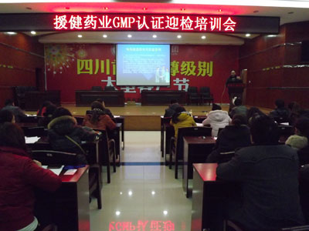
认证小组在听取了质量负责人的汇报之后，对公司的硬件设施、生产现场、检验现场、库房、软件系统等逐一进行了检查。在检查过程中，专家们提出了不少宝贵而中肯的意见，陪同人员认真记录并安排及时整改。经过3天全面严格的检查，四川援健药业有限公司顺利通过了新版GMP认证现场检查。
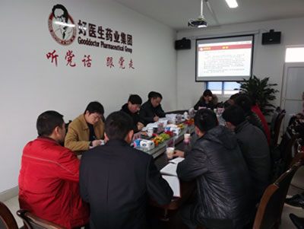
本次通过认证的是援健药业青霉素车间，主要生产阿莫西林片、阿莫西林胶囊等四个品种、3种剂型、9个规格的产品。集团公司副董事长耿福昌先生全程陪同。（绵阳生产基地 彭水华）

